附件2
腾讯视频合辑建立操作指南

1. 在浏览器地址栏中输入腾讯视频官方网址（v.qq.com），然后在页面中找到登录页面，输入用户QQ号和密码后登录腾讯视频，如图所示。
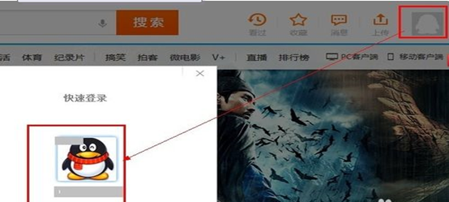
2. 登录成功后，在页面右上角点击个人头像进入腾讯视频个人中心页面，然后在新页面的左侧点击“上传”标签，如图所示。

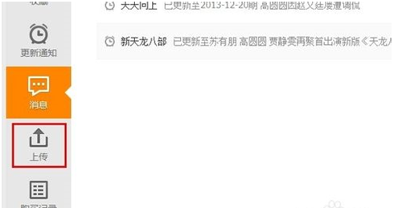
3. 新建一个视频专辑，点击右上角“新建专辑”按钮。输入专辑标题（格式统一为XX省“寻找乡村好青年”活动），勾选专辑分类，填写专辑标签，输入专辑介绍，最后点击“确认”按钮即可创建成功，如图所示。

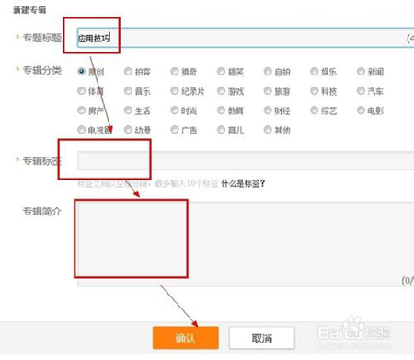
4. 进入新建的专辑，点击页面右上角“添加视频”按钮，在视频上传页中点击“上传视频”按钮，如图所示。
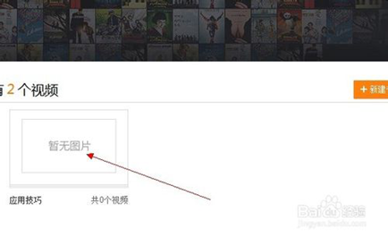
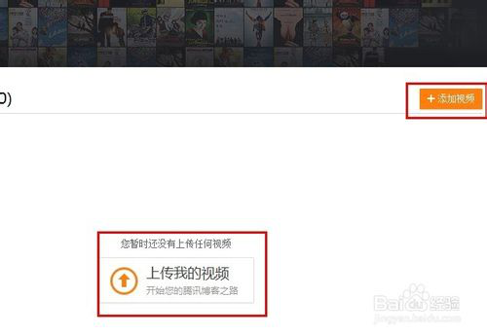
5. 在弹出的对话框中选择要上传的视频文件，然后点击对话框右下角的“打开”按钮即可上传，各县视频名称格式统一为：XX省XX县“寻找乡村好青年”活动。
